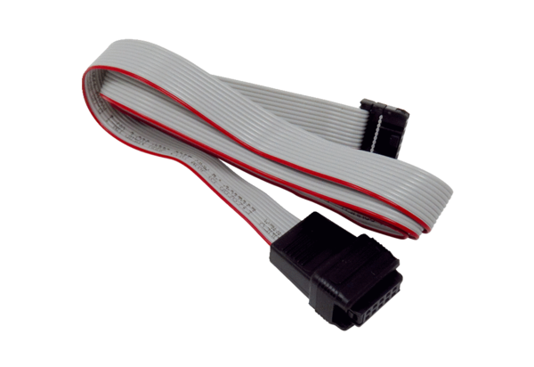Kabel płaski FBK WS 75Asortyment: K
Numer artykułu: E157.1597.0000Producent: MAICO

